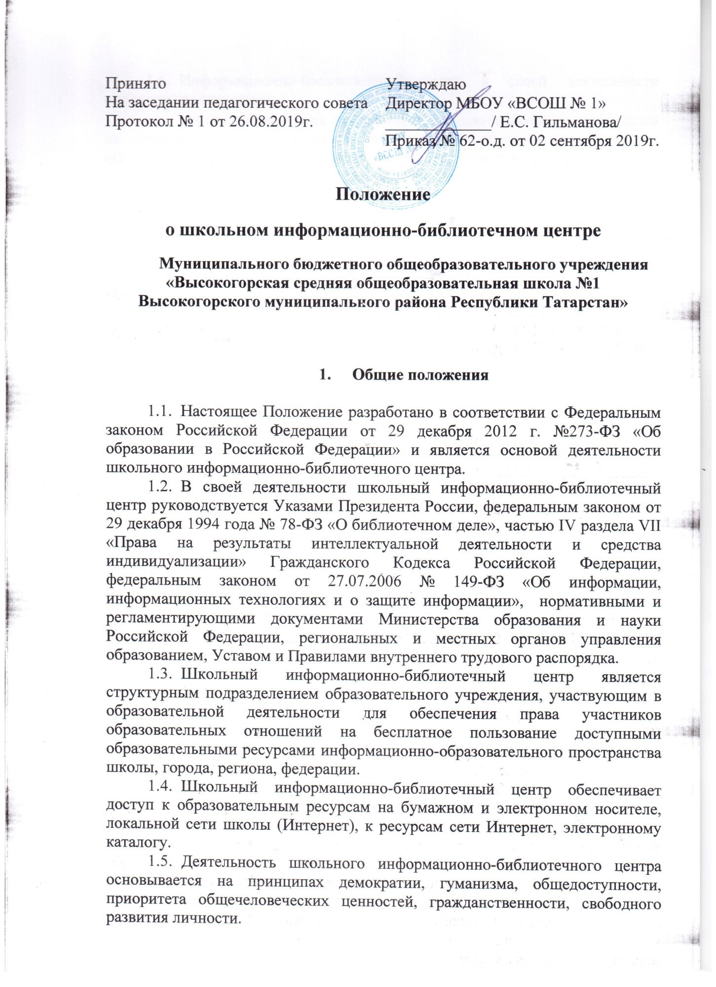

  - Информационно-библиотечный центр в своей деятельности опирается на принципы:
- принцип ориентация на пользователя: деятельность ориентирована на интересы и индивидуальный информационно-образовательный запрос пользователя, готового активно использовать её ресурсы и принимать участие в формировании контента и услуг школьной библиотеки.
- принцип мультимедийного представления информационных ресурсов: мультимедиа обеспечивает возможность создания, хранения и воспроизведения разнородной информации (текст, звук, графику, видео) и позволяет задействовать все каналы восприятия информации человеком;
- принцип инновационности: деятельность направлена на внедрение достижений информационного общества в работу информационно-библиотечного центра, разработку и освоение новых способов организации участников образовательных отношений.
- интеграция внеурочной деятельности в учебный процесс.
  - Пользователи школьного информационно-библиотечного центра: педагогические работники, специалисты, учащиеся, родители.

- Цель и задачи деятельности
школьного информационно-библиотечного центра

  - Ведущей целью деятельности школьного информационно-библиотечного центра является обеспечение доступности и удовлетворение информационно-образовательных потребностей субъектов образовательной практики школы, организация коллективного выстраивания нового знания и освоения новых способов работы с информацией, формирование практик организации образовательного процесса в условиях информатизации.
  - Задачи школьного информационно-библиотечного центра:
- сбор, организация хранения и обеспечение сохранности и доступности для пользователя образовательных ресурсов, признанных в качестве объекта библиотечного хранения;
- предоставление пользователям возможности доступа к информационным ресурсам электронной библиотеки;
- создание справочно-поискового аппарата ко всему фонду сетевой библиотеки открытого образовательного пространства, позволяющего пользователю проводить многоаспектный поиск;
- коллективное обогащение цифрового контента.

- Основные функции ШИБЦ
  - Ведущей функцией школьного информационно-библиотечного центра является обеспечение единой точки доступа ко всем информационным ресурсам образовательной организации.
  - Школьный информационно-библиотечный центр выполняет для пользователей следующие функции:
- справочно-информационную,
- образовательную
- фондообразующую.
  - Справочно-информационная функция направлена на удовлетворение информационных запросов по различным областям знаний.
  - Образовательная функция направлена на удовлетворение информационно-образовательных потребностей обучающихся, педагогов и родителей, организацию коллективной занятости;
  - Фондообразующая функция направлена на накопление и разработку электронных образовательных ресурсов, пополнение фондов на различных носителях.

4.Организация деятельности
школьного информационно-библиотечного центра

  - Структура школьного информационно-библиотечного центра:
- абонемент,
- читальный зал,
- мультимедиа зона для коллективной работы,
- компьютерная зона для индивидуальной работы пользователей,
- зона буккроссинга
- копировально-множительный участок.
  - Для обеспечения модернизации школьного информационно-библиотечного центра в условиях информатизации образования и в пределах средств, выделяемых учредителями, образовательное учреждение обеспечивает школьный информационно-библиотечный центр:
- гарантированным финансированием комплектования библиотечно-информационных ресурсов и обеспечения доступа к сетевым ресурсам;
- необходимыми служебными и производственными помещениями в соответствии со структурой информационно-библиотечного центра и нормативами по технике безопасности эксплуатации компьютеров в соответствии с положениями СанПиН;
- современной электронно-вычислительной, телекоммуникационной и копировально-множительной техникой и необходимыми программными продуктами;
- ремонтом и сервисным обслуживанием техники и оборудования;
- библиотечной техникой и канцелярскими принадлежностями.
  - Ответственность за систематичность и качество комплектования основного фонда школьного информационно-библиотечного центра, комплектование учебного фонда в соответствии с федеральными перечнями учебников и учебно-методических изданий, создание необходимых условий для деятельности несет директор общеобразовательного учреждения в соответствии с Уставом учреждения. Библиотечный фонд должен быть укомплектован печатными или электронными учебными изданиями (включая учебники и учебные пособия), методическими и периодическими изданиями по всем входящим в реализуемые основные образовательные программы учебным предметам, курсам, дисциплинам (модулям).
  - Режим работы школьного информационно-образовательного центра определяется заведующей библиотекой в соответствии с правилами внутреннего распорядка образовательного учреждения. При определении режима работы предусматривается выделение:
- двух часов рабочего времени ежедневно на выполнение внутрибиблиотечной работы;
- одного раза в месяц – санитарного дня, в который обслуживание пользователей не производится;
  - В целях обеспечения рационального использования информационных ресурсов в работе с участниками образовательных отношений школьный информационно-библиотечный центр взаимодействует с библиотеками города и региона.
  - Основные виды деятельности школьного информационно-библиотечного центра:
    - Формирование информационных и образовательных ресурсов в целях удовлетворения информационных и образовательных потребностей участников образовательных отношений.
    - Формирование единого фонда:
- комплектование учебными, научно-популярными, научными, художественными документами для учащихся и педагогов на традиционных и электронных носителях информации, в т.ч. создаваемых в образовательной организации (тематические папки-накопители документов, публикации и работы педагогов, лучшие научные работы и рефераты учащихся и другие материалы, ориентированные на использование широким кругом пользователей информационно-библиотечного центра),
- пополнение фонда за счет привлечения информационных ресурсов сети Интернет и сетевого взаимодействия библиотечного сообщества города и региона.
    - Осуществление аналитико-синтетической переработки информации.
    - Организация и ведение справочно-библиографического аппарата информационно-библиотечного центра, включающего традиционные каталоги (алфавитный, систематический), картотеки (систематическая картотека статей, тематические картотеки), электронный каталог, базы и банки данных.
    - Разработка библиографических пособий (списки, обзоры, указатели и т.п.), библиографические обзоры.
    - Осуществление информационного, библиотечного и справочно-библиографического обслуживания всех категорий пользователей образовательной организации.
    - Организация деятельности абонемента, читального зала, мультимедиа зоны, зоны индивидуальной и коллективной работы пользователей.
    - Проектирование и предоставление реестра информационных, библиотечных и библиографических услуг.
    - Проведение массовых мероприятий, имеющих образовательные, информационные, культурно-воспитательные цели.
    - Осуществление информационно-библиографической поддержки деятельности педагогов и учащихся в области создания информационных продуктов (документов, баз данных, Web-страниц и т.п.).
  - К материально-технической составляющей школьного информационно-библиотечного центра относятся сервер, школьная локальная сеть и выход в Интернет, специализированные кабинеты, оборудованные компьютерами и другими современными техническими средствами.
  - К информационно-методической составляющей школьного информационно-библиотечного центра относится имеющееся программное обеспечение и различные цифровые образовательные ресурсы.
  - Организационная составляющая школьного информационно-библиотечного центра включает в себя механизмы использования ресурсных возможностей информационно-образовательной среды в практике образовательной деятельности обучающихся.

- Права и обязанности пользователей
школьного информационно-библиотечного центра

  - Права пользователей школьного информационно-образовательного центра:
    - Право доступа в школьный информационно-библиотечный центр имеют все участники образовательных отношений.
​ -получать полную информацию о составе библиотечного фонда, информационных ресурсах и предоставляемых ИБЦ услугах;
-пользоваться справочно-библиографическим аппаратом ИБЦ;
-получать консультационную помощь в поиске и выборе источников информации;
-получать во временное пользование на абонементе и в читальном зале печатные издания, аудиовизуальные документы и другие источники информации;
- продлевать срок пользования материалами;
- получать тематические, фактографические, уточняющие и библиографические справки на основе фонда ИБЦ;
-получать консультационную помощь в работе с информацией на нетрадиционных носителях при пользовании электронным и иным оборудованием;
-участвовать в мероприятиях, проводимых ИБЦ;
  - Ответственность пользователей школьного информационно-библиотечного центра:
    - Пользователи школьного информационно-библиотечного центра несут ответственность за использование цифрового контента в соответствии с Российским законодательством, за безопасную работу в сети Интернет в соответствии с правилами работы с информационными ресурсами школьного информационно-образовательного пространства и сетевого образовательного ресурса города и региона.
    - Пользователи обязаны соблюдать Правила пользования школьным информационно-библиотечным центром.
    - Пользователи, нарушившие Правила пользования школьным информационно-библиотечным центром и причинившие ущерб, компенсируют его в размере, установленном Правилами пользования школьным информационно-библиотечным центром, а также несут иную ответственность в случаях, предусмотренных Правилами пользования школьным информационно-библиотечным центром и действующим законодательством.

- Права и обязанности
школьного информационно-библиотечного центра

  - Школьный информационно-библиотечный центр имеет право:
- самостоятельно определять содержание и конкретные формы своей деятельности в соответствии с задачами и функциями, определенными данным положением;
- изымать и реализовывать документы из своих фондов в соответствии с порядком исключения документов, согласованным с директором, и действующим законодательством;
- определять в соответствии с Правилами пользования школьным информационно-библиотечным центром виды и размеры компенсации ущерба, нанесенного пользователями;
- входить в библиотечные объединения в установленном действующим законодательством порядке;
- участвовать на конкурсной или иной основе в реализации федеральных, региональных и международных программ развития библиотечного дела.
  - В обязанности школьного информационно-библиотечного центра входит:
- соблюдать государственные библиотечные стандарты и нормативы;
- обслуживать пользователей в соответствии с действующим законодательством, данным положением и Правилами пользования школьным информационно-библиотечным центром;
- отражать в своей деятельности сложившееся в обществе идеологическое и политическое многообразие.
  - Школьный информационно-библиотечный центр отчитывается перед директором образовательной организации и органами государственной статистики в порядке, предусмотренном действующим законодательством и учредительными документами.

- Права и обязанности работников ШИБЦ

7.1. Работники ШИБЦ имеют право:
- самостоятельно выбирать формы, средства и методы библиотечно-информационного обслуживания образовательного и воспитательного процессов в соответствии с целями и задачами, указанными в Уставе учреждения и Положении об ШИБЦ;
-проводить в установленном порядке факультативные занятия, уроки и кружки библиотечно- библиографических знаний и информационной культуры и медиаобразования;
- иметь ежегодный отпуск и дополнительный оплачиваемый отпуск в соответствии с Коллективным договором между работниками и руководством образовательной организации или иными локальными нормативными актами;
- быть представленными к различным формам поощрения, наградам и знакам отличия, предусмотренным для работников образования и культуры;
-участвовать в соответствии с законодательством Российской Федерации в работе библиотечных ассоциаций или союзов.
  - Работники ШИБЦ обязаны:
- обеспечить пользователям возможность работы с информационными ресурсами ШИБЦ;
- информировать пользователей о видах предоставляемых ШИБЦ услуг;
- обеспечивать сохранность использования носителей информации, их систематизацию, размещение и хранение;
- обеспечивать режим работы в соответствии с потребностями пользователей и работой образовательной организации;
- отчитываться в установленном порядке перед руководителем образовательной организации;
- повышать квалификацию.

- Порядок пользования школьным информационно-библиотечным центром

8.1. Запись обучающихся образовательной организации в ИБЦ производится по списочному составу класса в индивидуальном порядке, педагогических и иных работников образовательной организации, родителей (иных законных представителей) обучающихся - по паспорту.
8.2. Перерегистрация пользователей ИБЦ производится ежегодно.
8.3. Документом, подтверждающим право пользования ИБЦ, является читательский формуляр.
8.4. Читательский формуляр фиксирует дату выдачи пользователю материалов из фонда ИБЦ и их возвращения в ИБЦ.
8.5. Порядок пользования абонементом:
-пользователи имеют право получить на дом не более 5 материалов одновременно;
-максимальные сроки пользования материалами:
-учебники, учебные пособия - учебный год;
-научно-популярная, познавательная, художественная литература - 1 месяц;
- периодические издания, издания повышенного спроса -10 дней;
-пользователи могут продлить срок пользования материалами, если на них отсутствует спрос со стороны других пользователей.
8.6. Порядок пользования читальным залом:
-документы, предназначенные для работы в читальном зале, на дом не выдаются;
-энциклопедии, справочники, редкие, ценные и имеющиеся в единственном экземпляре документы выдаются только для работы в читальном зале.

- Заключительные положения

В настоящее положение руководителем образовательной организации, могут быть внесены изменения и дополнения в установленном порядке.
9.1Внесение изменений и дополнений в настоящее положение оформляется приказом руководителя образовательной организации.
9.2. Дата вступления изменений и дополнений в силу определяется руководителем и устанавливается в приказе о внесении изменений и дополнений в положение о локальных актах.
9.3. В случае возникновения противоречий между настоящим положением и действующим законодательством РФ или Уставом Учреждения применяются нормы и правила, содержащиеся в законодательстве РФ и Уставе образовательной организации.
9.4. Настоящее положение принимается Педагогическим советом школы и подлежит обязательному утверждению руководителем образовательной организации.
9.5. Настоящее положение вступает в силу с даты его утверждения руководителем образовательной организации.
  - Настоящее положение утрачивает силу, в случае принятия нового Положения о локальных актах, с момента вступления его в силу.
  - Вопросы, не урегулированные в настоящем положении, подлежат регулированию в соответствии с действующим законодательством РФ, Уставом образовательной организации и иными локальными нормативными актами образовательной организации.

Составлено зав.библиотекой средней школы№68 Федоровой Е.В

2018 г

